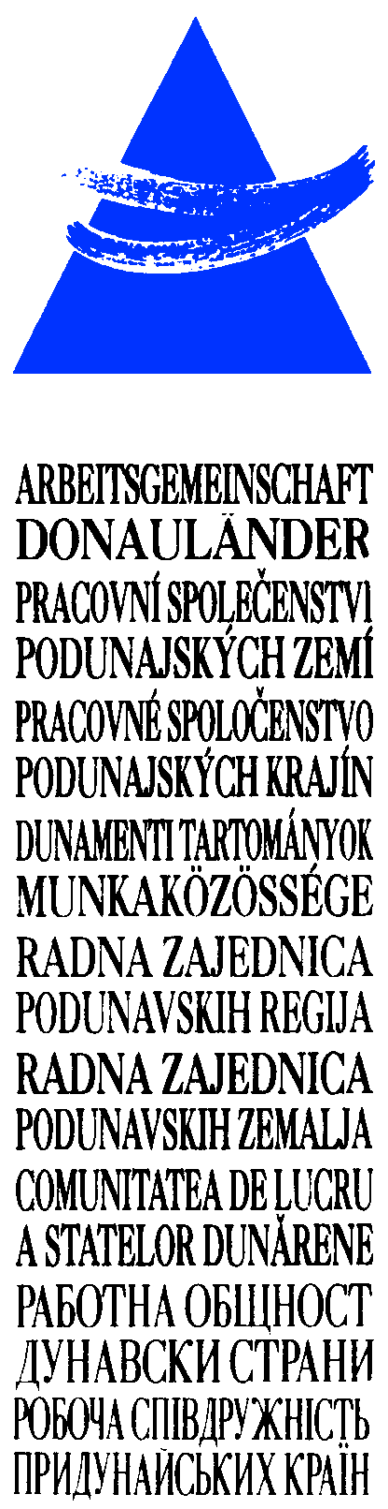

19. Konferenz der Regierungschefs
19th Conference of Heads of Government

29. Juni 2009
June 29th 2009

Linz, Land Oberösterreich, Österreich
Linz, Upper Austria, Austria

Tagesordnungsentwurf
Draft Agenda

- Begrüßung durch den Vorsitzenden Landeshauptmann Dr. Josef Pühringer
Welcome address by the president of the Working community, Dr. Josef Pühringer

- Genehmigung der Tagesordnung
Adoption of the Agenda

- Bericht des Vorsitzes, Land Oberösterreich
Report by the chair, Upper Austria
- Mitgliederangelegenheiten und Berichte aus den Mitgliedsregionen
Reports by the members about actual activities in the regions
Berichte / Reports: die Mitglieder / the members
- Interne Angelegenheiten / Internal points
Beschlussfassung der überarbeiteten „Gemeinsamen Erklärung“ und der Verfahrensregeln
Decission about the drafts: „Joint Declaration“ and Rules of Procedure
Bericht / Report: Geschäftsstelle und Diskussion über die
vom Redaktionskomitee erarbeiteten Entwürfe / Office of
the Working Community and Discussion
- Beteiligung der ARGE Donauländer an internationalen Aktivitäten, „Donaustrategie“, Kooperationen, besonders mit Partnerorganisationen, Veranstaltungen im Donauraum / Participation of the Working Community on International activities cooporation with partners and events in the Danube area:

6.1. Donaugipfel / Danube summit Ulm
Bericht/Report: Baden-Württemberg/Baden-Württemberg
6.2. „Danube Co-Operation Process“
Berichte / Reports: Geschäftsstelle, die Leiter der
Arbeitskreise Kultur und Wissenschaft sowie Verkehr und
Schifffahrt / Office of the Working Community, chairs in
the Workingroups Culture and Science, Transport and
Shipping
6.3. Internationale Touristische Werbegemeinschaft “Die Donau” /
International Tourist Commission „The Danube“
Bericht / Report: IWG „Die Donau“ / ITC „The Danube“
6.4. Aktivitäten der „Donaubüros“ / Activities of „Danube Offices“
Berichte / Reports: Donaubüro Ulm und
Geschäftsstelle / Danube Office Ulm and Office of the
Working Community
6.5. Zentraleuropäische Initiative (CEI) / Central European Initative
Bericht / Report: Serbien / Republik of Serbia
6.6. Versammlung der Regionen Europas (VRE) / Assembly of European
Regions
Berichte / Reports: Geschäftsstelle und ev. beauftragte
Mitglieder und Arbeitskreise / Office of the Working
Community, involved members and working groups
7 Resolutionen / Resolutions
8 Berichte und Diskussion über die Beschlussempfehlungen, die
Arbeitsprogramme und Projekte der Arbeitskreise für die 19. Konferenz der Regierungschefs und über die bisherige Umsetzung der Beschlüsse der letzten Konferenzen der Regierungschefs zur Zukunftsstrategie /
Reports and Discussion about the Recommendations, Working programs and projects of the Working Groups for the 19th Conference of Heads of Governments and report about the steps on the future program
8.1. Arbeitskreis Kultur und Wissenschaft / Working Group Cultur and
Science
8.1.1. Projektgruppe „Kulturstraße Donau“ / Projektgroup „Danube
Cultural Route Danube“
8.1.2. Projektgruppe „Kulturelles Erbe“ / Projektgroup „Cultural
Heritage“
Berichte / Reports: Niederösterreich / Lower Austria
8.2. Arbeitskreis Verkehr und Schifffahrt / Working Group Traffic and
Shipping
Bericht / Report: Wien / Vienna
8.2.1. Arbeitsgruppe „Die wirtschaftlichen Potenziale der Häfen
sekundärer Ordnung“ / Subworkinggroup „Economic interest of
secondary Ports“
Bericht / Report: Russe / Rouse
8.3. Arbeitskreis Raumordnung und Umweltschutz / Working Group Zoning
and Environmental Protection
8.3.1. fachliche Arbeitsgruppe Raumplanung / Special working group
Zoning
(Vorsitz / Chair: Slowakische Republik / Slovak Republic)
8.3.2. fachliche Arbeitsgruppe Ökologie mit Schwerpunkt Bodenschutz /
Special Working Group Ecology and Soil Protection
(Vorsitz / Chair: Slowakische Republik / Slovak Republic)
Berichte / Reports: Komitat Bacs-Kiskun / Bacs Kiskun
County
8.4. Arbeitskreis Wirtschaft und Tourismus / Working Group Economy and
Tourism
Bericht / Reports: Komitat Györ-Moson-Sopron / Györ-
Moson-Sopron County
8.5. Arbeitskreis Jugend und Sport / Working group Youth and Sports
Bericht / Report: Komitat Pest / Pest County
8.6. Arbeitskreisübergreifende Projektgruppe „Ländliche
Entwicklung“ / Project group „Rural development“
Bericht / Report: Gespanschaft Vukovar-Srijem /
Vukovar-Srijem County
9 Arbeitskreisübergreifende Projekte / Cross- over projects over all working
groups
  - . Projekt Donauhanse; weitere Entwicklung / Project: Danube Hanse,
Bericht / Report: Land Wien / Vienna
- Vorsitze im Jahr 2010 und folgende Jahre / Chairs in the Working Community
in the year 2010 and following years
- Schlusserklärung / Final Declaration
- Allfälliges / Miscellaneous

